Universidad Mariano Gálvez de Guatemala
Facultad de Ingeniería
Centro Universitario Sede Portales


Carrera
Ingeniería en Sistemas de Información y Ciencias de la Computación
Curso
Programación I
Catedrático
Ing. Ma. David Álvarez

Arturo Pérez Mantar
Carné: 9941-25-22044
“Proyecto Final”

Guatemala, 31 de mayo de 2026

Ejecucion del sistema y menú principal
Descripción: se muestra la compilación exitosa del proyecto mediante el comando g++ y la ejecución del programa ProyectoTienda.exe. El sistema despliega el menú principal con todas las opciones de gestión de productos, ventas y reportes.
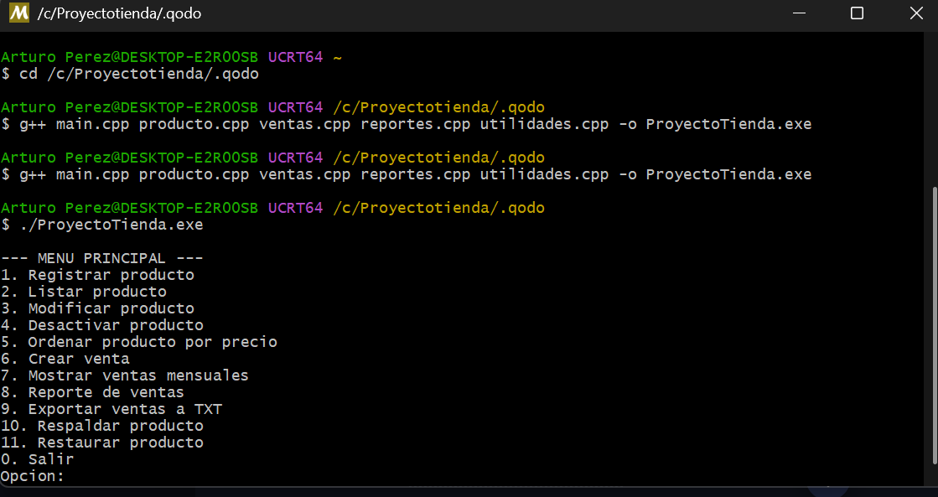
Se evidencia el registro exitoso de un producto nuevo en el sistema.
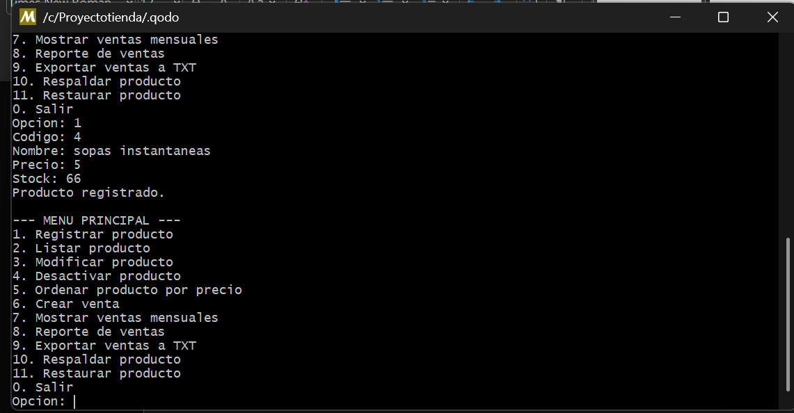

Se evidencia la lista de productos al seleccionar la opción 2
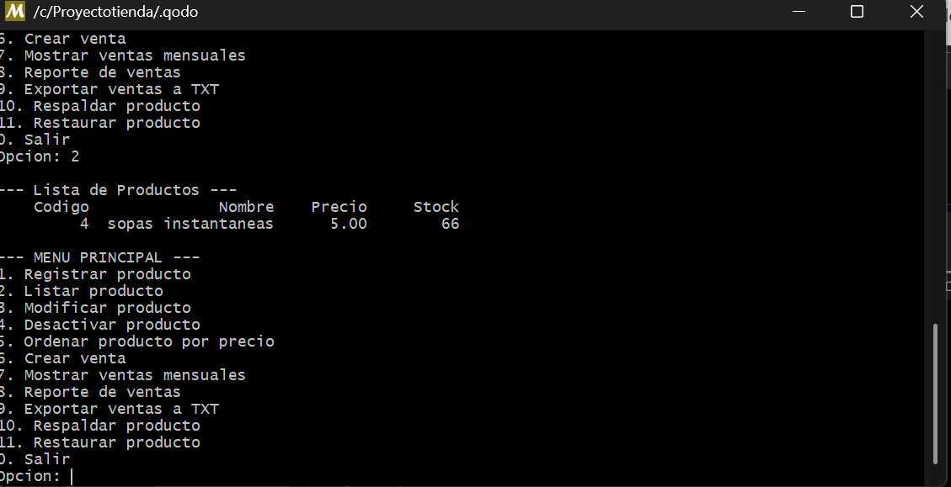
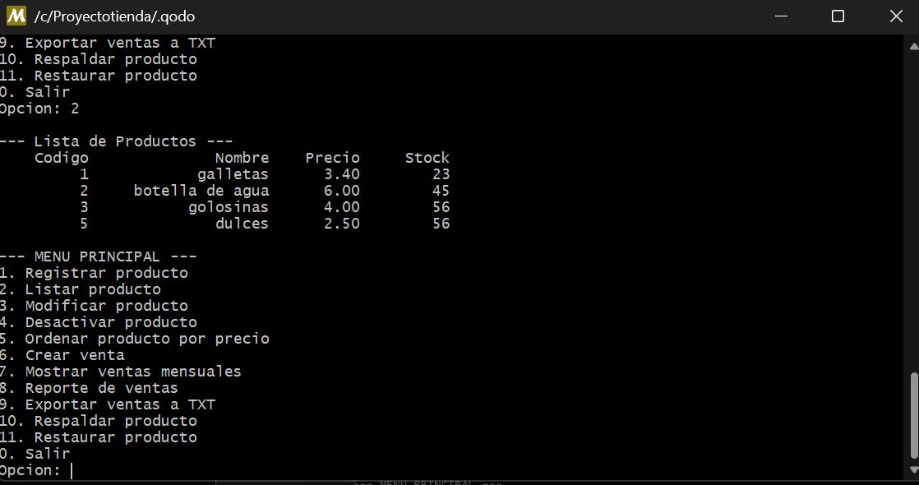

Se puede evidenciar la venta de un producto
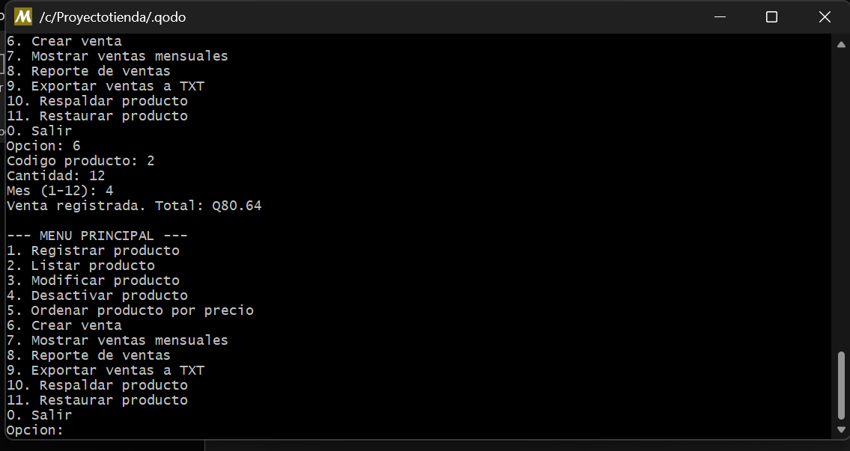
Se puede evidenciar las ventas mensuales 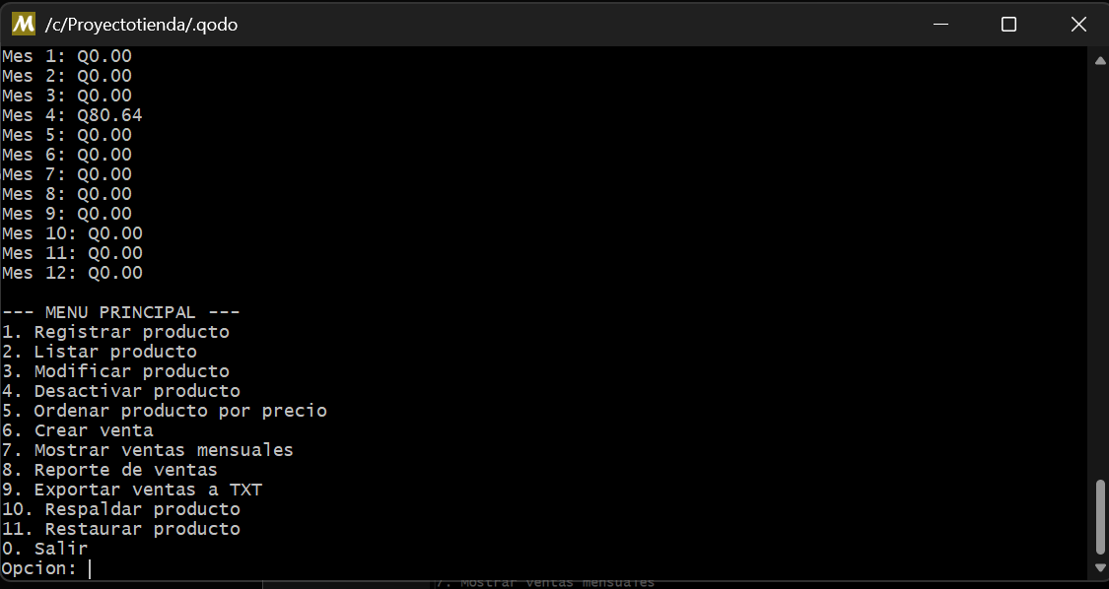
Se puede evidenciar el reporte de ventas 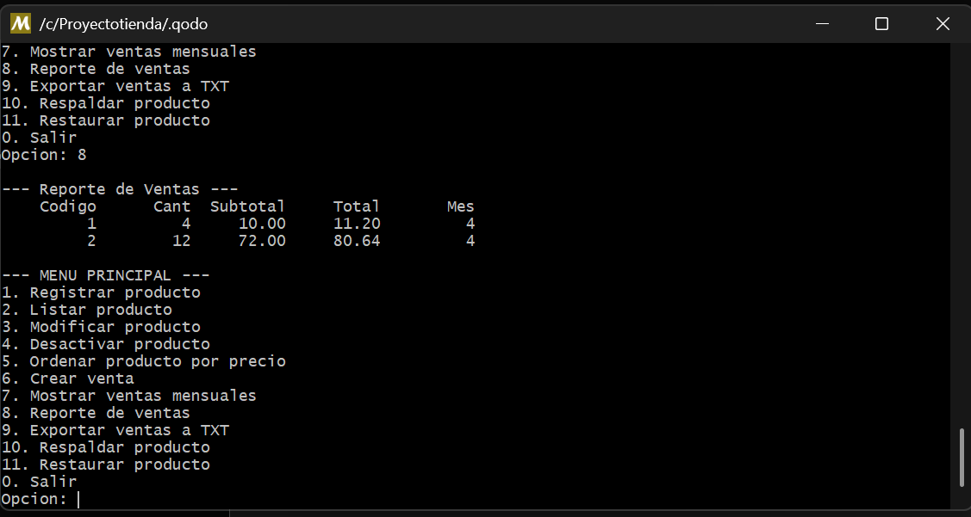se puede evidenciar la exportancion de ventas a txt 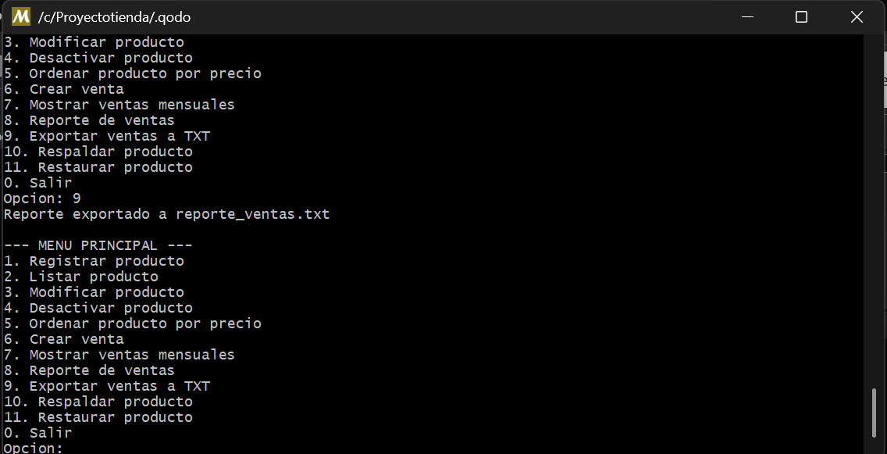se puede evidenciar el respaldo del producto 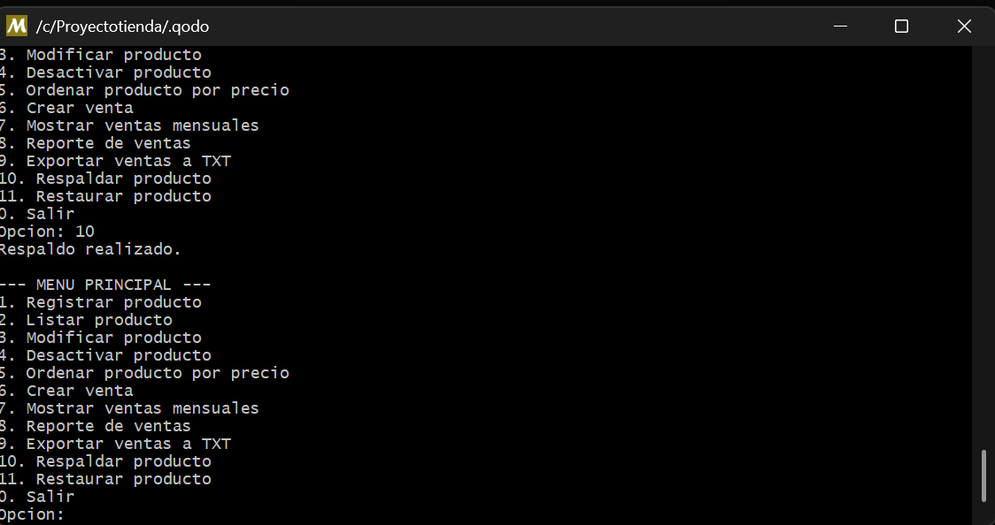se puede evidenciar respaldo del producto.

Conclusion
El poder desarrollar el Sistema de “gestion de inventario” para una tienda, me permitio poder aplicar los conceptos fundamentales de programacion, usando el lenguaje de C++, el poder incluir el uso de estructuras, funciones, manejo de archivos binarios y modularizacion del codigo.
Tambien el poder lograr implementar un sistema funcional para la gestion de productos y ventas, capaz de registrar, el poder listar productos , poder modificar y respaldar la informacion de manera eficiente, ademas poder incorporar reportes y exportaciones que faciliten el analisis de datos, cumpliendo con los requerimientos establecidos en el curso.

